SILVICULTURA
La silvicultura podría definirse como la explotación forestal sostenible utilizando productos forestales como corcho, resina, madera, productos frutales, fuentes de energía como leña, caucho, celulosa y su aprovechamiento en productos farmacéuticos y perfumes.
Los bosques ocupan el 30% de la superficie de la Tierra y los bosques se han adaptado a diversos climas. La clasificación de los bosques se hace en función de los climas:
- Los bosques húmedos ecuatoriales y tropicales contienen árboles altos y de madera dura, algunos de ellos muy rentables, como la caoba, la teca y el ébano. Asimismo, se obtiene de ellos el caucho.
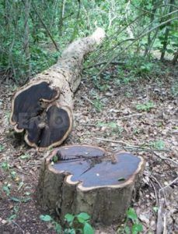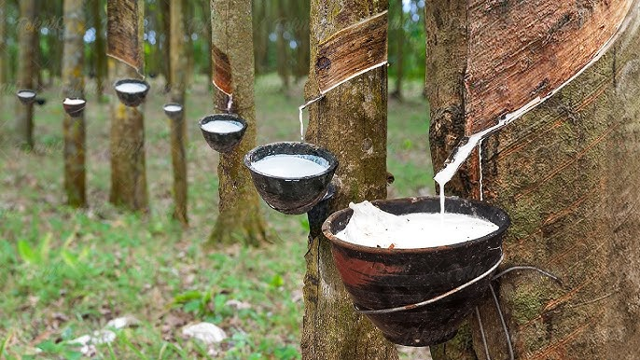

- Los bosques boreales o taiga se ubican en latitudes altas. Los bosques densos de coníferas contienen pinos, abetos y abedules, todos ellos de la familia de las coníferas. Se aprovecha su madera y celulosa.

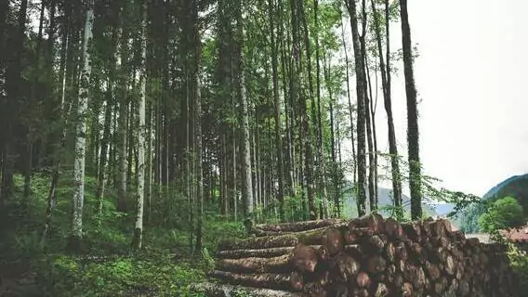
- Los bosques templados se ubican en latitudes medias. Incluyen árboles más pequeños agrupados, y tradicionalmente se han explotado robles, hayas y castaños. Estas especies han sido reemplazadas por especies invasoras, pero más rentables, como el eucalipto. En el clima mediterráneo destacan los bosques de hoja perenne con encinas y alcornoques de los que se aprovecha su corcho.
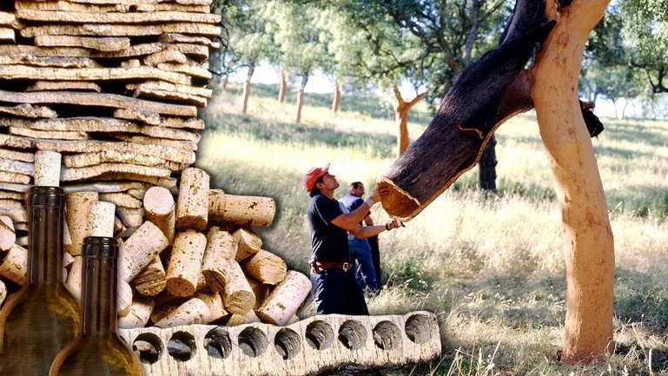
Para garantizar la sostenibilidad de la explotación forestal, la silvicultura y la gestión de los recursos forestales. Si bien algunos bosques se cultivan para obtener productos, se debe permitir la regeneración de los árboles mediante medidas como la reforestación y el reciclaje de productos de madera.

